ФП_Матюшко_Вікторія
Nov 5, 2026 · @Sanya
Фінальний проєкт курсу Foundations of Cloud Computing: вебзастосунок car-calculator розгорнуто в AWS на Amazon ECS (Fargate) за Application Load Balancer, з базою Amazon RDS for PostgreSQL, автомасштабуванням, моніторингом CloudWatch і контролем витрат.
Застосунок | http://car-calc-alb-matiushko-368882875.us-east-1.elb.amazonaws.com
Health check API | /api/health → {"status":"ok"}
Код | github.com/Vi-encore/car-calculator, гілка deploy/aws
IaC-артефакти | infra/aws/: чеклист, task definitions, скрипт збірки
Регіон / акаунт | us-east-1, корпоративний акаунт GoIT (IAM user + MFA)
Про застосунок. Car-calculator оцінює ринкову ціну авто за маркою, моделлю, роками та регіоном: користувач реєструється, робить розрахунки, бачить історію та керує профілем з аватаркою. Стек: monorepo (Turborepo) з React 19 + Vite (frontend), NestJS 11 + Prisma 7 (backend), PostgreSQL. До цього проєкт працював на Vercel + Render + Neon; для фінального проєкту він повністю перенесений в AWS (фронт, бек, база і файли) у окремій гілці, без впливу на прод.

1. Опис середовища
Середовище — Amazon ECS на AWS Fargate: два сервіси (frontend і backend) за одним Application Load Balancer у власній VPC з двома зонами доступності; дані — у RDS PostgreSQL (приватні підмережі) і S3. Усі ресурси мають суфікс -matiushko, бо акаунт спільний для групи.
Шар | Ресурс | Ключові параметри
Мережа | VPC car-calc-matiushko-vpc | 10.0.0.0/16, 2 AZ, 2 публічні + 2 приватні підмережі, Internet Gateway, без NAT
Мережа | Security groups | car-calc-alb-sg-matiushko, car-calc-ecs-sg-matiushko, car-calc-rds-sg-matiushko
Вхід | ALB car-calc-alb-matiushko | Internet-facing, HTTP:80; /api/* → backend TG, решта → frontend TG
Обчислення | ECS cluster car-calc-cluster-matiushko | Fargate, Container Insights
Обчислення | Service car-calc-frontend-service-matiushko | nginx, 0.25 vCPU / 0.5 GB, 1 таск
Обчислення | Service car-calc-backend-service-matiushko | NestJS, 0.5 vCPU / 1 GB, автомасштабування 1–3 таски
Образи | ECR car-calc-backend-matiushko, car-calc-frontend-matiushko | теги latest + git-SHA, scan on push
Дані | RDS car-calc-db-matiushko | PostgreSQL 17.11, db.t4g.micro, 20 GiB gp3, Single-AZ, Public access: No, шифрування
Дані | S3 focc-car-calc-avatars-matiushko | приватний бакет аватарок, Block Public Access
Секрети | Secrets Manager focc-car-calc-backend-matiushko | DATABASE_URL, DIRECT_URL, JWT-ключі, ключ Brevo
Доступ | IAM roles | focc-ecs-task-execution-matiushko, focc-ecs-task-matiushko, focc-ec2-ecr-push-matiushko
Спостереження | CloudWatch | 2 log groups (retention 1 week), 3 алярми + 4 алярми автоскейлінгу, дашборд car-calc-matiushko
Сповіщення | SNS car-calc-alerts-matiushko | email-підписка (Confirmed)
Витрати | AWS Budgets car-calc-budget-matiushko | $10/міс, алерти 85 % / 100 % / прогноз
Збірка | EC2 car-calc-builder-matiushko | t3.medium, тимчасовий збирач образів (зупинений після збірки)

2. Обґрунтування вибору технологій
ECS Fargate обрано тому, що застосунок уже складається з двох контейнерів, а Fargate дає автомасштабування й інтеграцію з ALB без керування серверами.
Варіант | Рішення | Причина
ECS на Fargate | ✅ обрано | Dockerfile під monorepo вже є; плата лише за vCPU/пам'ять тасків; нативна інтеграція з ALB, ECR, CloudWatch, Application Auto Scaling і IAM-ролями тасків; всі шари (VPC, SG, IAM) налаштовуються явно
Elastic Beanstalk | ні | ховає VPC, ALB і Auto Scaling за абстракцією; два сервіси в одному середовищі незручні
EKS | ні | control plane ≈ $73/міс лише за кластер; Kubernetes надлишковий для двох сервісів
EC2 | ні | ручне керування ОС, Docker, оновленнями та Auto Scaling Group без виграшу для задачі
Роль кожного сервісу AWS:
Сервіс | Навіщо
VPC + підмережі | ізольована мережа; база фізично в приватних підмережах
Security Groups | фаєрвол ланцюжком інтернет → ALB → ECS → RDS
IAM | ролі для ECS і збирача — жодних ключів доступу у коді
ECR | приватний реєстр Docker-образів із скануванням вразливостей
ECS Fargate | запуск і перезапуск контейнерів, rolling-деплої з circuit breaker
ALB | єдина точка входу, маршрутизація за шляхом, health checks
RDS PostgreSQL | керована реляційна БД з бекапами і шифруванням (застосунок на Prisma + PostgreSQL)
S3 | зберігання аватарок користувачів
Secrets Manager | пароль БД, JWT-ключі, API-ключі поза кодом і образом
CloudWatch + SNS | логи, метрики, дашборд, алярми з email-сповіщеннями
Application Auto Scaling | кількість backend-тасків за CPU і запитами
Budgets + Cost Explorer | контроль і аналіз витрат
Ключові архітектурні рішення:
- Один ALB для фронту й API (правило /api/*): браузер бачить один origin, тож не потрібні CORS і крос-сайтові cookies; один балансувальник дешевший за два.
- Два окремі образи з одного monorepo (turbo prune): фронт — nginx зі статикою (21 MB), бек — NestJS (251 MB); масштабуються і деплояться незалежно.
- Конфігурація через env (12-factor): один код працює і на попередньому хостингу, і в AWS (API_PREFIX, COOKIE_MODE, TRUST_PROXY, AVATAR_STORAGE=s3, GOOGLE_AUTH_ENABLED).
- Аватарки перенесено з Cloudinary у S3, щоб усі дані застосунку були в AWS; доступ бекенду — через IAM task role.
- Міграції Prisma при старті контейнера: схема БД завжди відповідає версії коду; Prisma бере lock, тож кілька тасків безпечні.
Зовнішні залежності — лише сторонні API: Brevo (листи скидання пароля; SES недоступний у навчальному акаунті) і AUTO.RIA (ціни; у демо — mock-провайдер).

3. Архітектурна схема
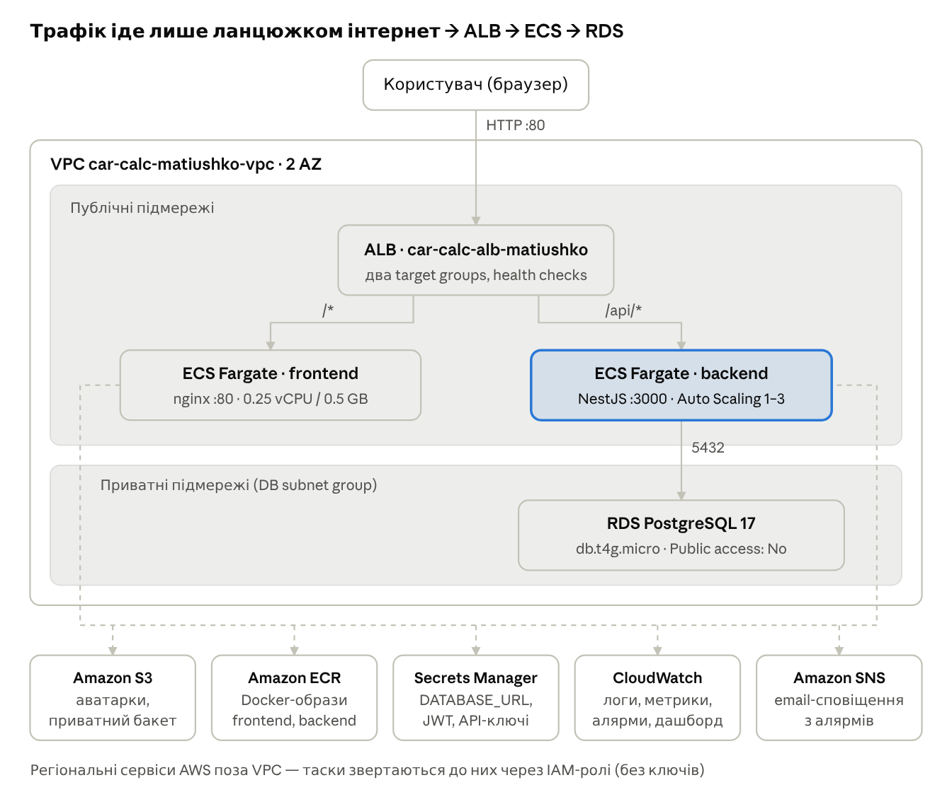
архітектура · VPC, ALB, ECS Fargate, RDS і регіональні сервіси, us-east-1
Користувач бачить лише ALB: /api/* йде на backend, решта — на frontend. Backend звертається до RDS у приватних підмережах (5432, лише з SG ECS). Регіональні сервіси таски викликають через публічний IP (лише вихідний трафік, без NAT Gateway) з правами IAM-ролей: ECR (pull образів), Secrets Manager (секрети при старті), S3 (аватарки), CloudWatch (логи та метрики); алярми CloudWatch надсилають email через SNS. Application Auto Scaling змінює кількість backend-тасків (1–3) за метриками CloudWatch.

4. Безпека: VPC, Security Groups, IAM
Доступ побудований за принципом найменших привілеїв на трьох рівнях: маршрутизація (VPC), фаєрвол (SG), права сервісів (IAM).
VPC car-calc-matiushko-vpc (10.0.0.0/16, 2 AZ):
Підмережа | CIDR | Маршрут | Що там
public1 (us-east-1a) | 10.0.0.0/20 | → Internet Gateway | ALB, ECS-таски
public2 (us-east-1b) | 10.0.16.0/20 | → Internet Gateway | ALB, ECS-таски
private1 (us-east-1a) | 10.0.128.0/20 | лише local | RDS (DB subnet group)
private2 (us-east-1b) | 10.0.144.0/20 | лише local | RDS (DB subnet group)
Security Groups — ланцюжок довіри. Джерелом для ECS і RDS є інша security group, а не IP-діапазон, тож правила не залежать від IP тасків, які змінюються при кожному запуску.
Security group | Inbound | Джерело
car-calc-alb-sg-matiushko | HTTP 80 | 0.0.0.0/0
car-calc-ecs-sg-matiushko | TCP 3000, HTTP 80 | лише SG ALB
car-calc-rds-sg-matiushko | PostgreSQL 5432 | лише SG ECS
car-calc-build-sg-matiushko | SSH 22 | лише prefix list EC2 Instance Connect
IAM-ролі (усі з префіксом focc- і permissions boundary Foundations-of-Cloud-Computing-lab-scope, як вимагає акаунт):
Роль | Trusted entity | Policies | Хто використовує
focc-ecs-task-execution-matiushko | ecs-tasks | AmazonECSTaskExecutionRolePolicy, SecretsManagerReadWrite | агент ECS: pull з ECR, логи, підстановка секретів
focc-ecs-task-matiushko | ecs-tasks | AmazonS3FullAccess | код бекенду: читання/запис аватарок
focc-ec2-ecr-push-matiushko | ec2 | AmazonEC2ContainerRegistryPowerUser | EC2-збирач: push образів у ECR
Дані та секрети:
- Жодних access keys: сервіси отримують тимчасові креденшли ролей (task role, instance profile).
- Секрети (пароль БД, JWT, API-ключі) — у Secrets Manager (KMS); у task definition лише ARN, у коді та образах — нічого.
- RDS: Public access No, шифрування диску (KMS aws/rds), SSL-з'єднання.
- S3: Block Public Access, шифрування SSE-S3; файли віддає бекенд із перевіркою шляху; приймаються лише растрові формати (SVG — ризик XSS).
- ECR: scan on push. Застосунок: helmet, rate limiting з реальним IP клієнта (X-Forwarded-For від ALB), httpOnly refresh-cookie.

5. Інструкція з деплою та налаштувань
Усе створено через AWS Console в us-east-1. Детальний чеклист із усіма значеннями полів — infra/aws/README.md; нижче — порядок дій.
Підготовка коду (гілка deploy/aws):
- Frontend-образ: turbo prune → Vite-збірка з VITE_API_URL=/api → nginx (SPA fallback, /health).
- Backend: глобальний префікс /api, GET /api/health, довіра до ALB (X-Forwarded-For), same-site cookies для HTTP, S3-сховище аватарок, вимикач Google OAuth. Все — через env-змінні з валідацією (zod), дефолти зберігають стару поведінку; типи, lint і тести — зелені.
Інфраструктура (по порядку залежностей):
- S3 — бакет аватарок, Block all public access.
- IAM — ролі focc-ecs-task-execution-* і focc-ecs-task-* (use case: Elastic Container Service Task, boundary курсу).
- VPC — майстер VPC and more: 2 AZ, 2 public + 2 private, NAT None, VPC endpoints None.
- Security groups — ALB → ECS → RDS (див. розділ 4).
- RDS — DB subnet group з приватних підмереж, PostgreSQL 17, db.t4g.micro, 20 GiB gp3, Single-AZ, Public access No, initial DB car_calculator, Self managed password.
- Secrets Manager — секрет з DATABASE_URL (sslmode=no-verify), DIRECT_URL (sslmode=require), JWT-ключами (openssl rand -hex 32), BREVO_API_KEY.
- CloudWatch Logs — log groups /ecs/car-calc-{backend,frontend}-matiushko, retention 1 week.
- ECR — два репозиторії, Mutable, scan on push.
- Збірка образів — на тимчасовому EC2 (Amazon Linux 2023, t3.medium, роль з AmazonEC2ContainerRegistryPowerUser, Docker і git через user data), підключення EC2 Instance Connect:
git clone -b deploy/aws https://github.com/Vi-encore/car-calculator.git && cd car-calculator
nohup bash infra/aws/build-and-push.sh > ~/build.log 2>&1 &
Скрипт логіниться в ECR (aws ecr get-login-password), збирає обидва образи та пушить теги latest і git-SHA.
- ALB — два target groups (type IP; health check /api/health і /health), internet-facing ALB у публічних підмережах, listener HTTP:80 → frontend, правило /api/* (priority 10) → backend.
- ECS — кластер (Fargate, Container Insights), task definitions з JSON (backend, frontend), два сервіси: Fargate, публічні підмережі, SG ECS, Public IP on, existing ALB + target group, health check grace 30 s / 120 s.
- Auto Scaling, SNS, алярми, дашборд, Budgets — див. розділи 6–7.
Оновлення застосунку: на збирачі git pull && bash infra/aws/build-and-push.sh (або APPS=frontend для одного образу) → ECS → сервіс → Update → Force new deployment. Міграції БД застосовуються автоматично при старті нового таска.
Перевірка: /api/health → 200, таргети обох target groups — Healthy, у логах бекенду — «All migrations have been successfully applied» і «Nest application successfully started»; реєстрація, вхід, розрахунок, історія і завантаження аватарки в S3 працюють.

6. Моніторинг, автомасштабування й балансування
Під навантаженням ~1 300 req/s backend сам масштабувався з 1 до 3 тасків, а ланцюжок алярм → SNS → email перевірено на реальних метриках.

6.1. Балансування (ALB)
- Listener HTTP:80; правило priority 10 Path /api/* → car-calc-backend-tg-matiushko (IP, :3000), default → car-calc-frontend-tg-matiushko (IP, :80).
- Health checks: /api/health і /health, interval 15 s, healthy threshold 2. Нездоровий таск виводиться з ротації, ECS замінює його новим.
- ALB і таски в двох AZ; ECS реєструє нові таски в target group автоматично.

6.2. Автомасштабування (Application Auto Scaling)
Сервіс car-calc-backend-service-matiushko, діапазон 1–3 таски, дві target-tracking політики (scale-out cooldown 60 s, scale-in 120 s):
Політика | Метрика | Ціль
backend-cpu-50 | ECSServiceAverageCPUUtilization | 50 %
backend-requests-per-target | ALBRequestCountPerTarget | 1000 запитів/хв на таск
CPU ловить важкі запити (bcrypt, розрахунки), RequestCountPerTarget — обсяг трафіку навіть на легкі ендпоінти. AWS сам створив для них 4 алярми (AlarmHigh/AlarmLow).

6.3. Моніторинг (CloudWatch + SNS)
- Логи: awslogs-драйвер → /ecs/car-calc-{backend,frontend}-matiushko, retention 1 week (структуровані JSON-логи pino, токени та cookies замасковані).
- Метрики: ALB, ECS + Container Insights, RDS (Database Insights Standard).
- Дашборд car-calc-matiushko: ALB RequestCount + TargetResponseTime; ECS CPU/Memory обох сервісів; RunningTaskCount; RDS CPU + DatabaseConnections.
- SNS: топік car-calc-alerts-matiushko, email-підписка Confirmed.
- Алярми зі сповіщенням (ALARM і OK → SNS):
Алярм | Умова | Що ловить
car-calc-backend-unhealthy-matiushko | UnHealthyHostCount ≥ 1, 2 з 2 хв | бекенд впав
car-calc-alb-latency-matiushko | TargetResponseTime > 2 s (avg, 5 хв) | деградація швидкодії
car-calc-rds-cpu-high-matiushko | RDS CPU > 80 % (avg, 5 хв) | перевантаження бази

6.4. Навантажувальне тестування
Інструмент — autocannon з AWS CloudShell, 50 одночасних з'єднань на GET /api/health через ALB (повний шлях до NestJS, без rate limiter-а і зовнішніх API).
Показник | Тест 1 (старт з 1 таска) | Тест 2 (3 таски)
Тривалість | 600 s | 420 s
Запитів | 796 275 | 863 166
Середня пропускна здатність | 1 327 req/s | 2 055 req/s
Latency: медіана / p99 / max | 27 / 193 / 2 657 ms | 13 / 187 / 890 ms
Non-2xx | 9 (0.001 %) | 3
Тест 1 — автомасштабування. CPU єдиного таска зріс до ~100 %, обидва AlarmHigh перейшли в ALARM; за Events сервісу: 23:25 Successfully set desired count to 3 (причина — AlarmHigh політики backend-requests-per-target) → started 2 tasks → 23:26 registered targets → 23:27 steady state. Після навантаження AlarmLow (15 хв нижче цілі) повернув сервіс до 1 таска у два кроки: 00:02 — 3 → 2, 00:05 — 2 → 1 (з draining з'єднань перед зупинкою тасків).
Тест 2 — сповіщення. У тесті 1 система впоралась, тож алярми зі сповіщенням залишились OK. Щоб перевірити ланцюжок сповіщень на реальних даних, поріг latency-алярму тимчасово знижено до 20 ms: фактичне середнє ALB (25.6 ms) перевищило поріг → 21:38 UTC ALARM → email «ALARM: car-calc-alb-latency-matiushko»; після повернення порога 2 s → 21:43 UTC OK → email «OK».
Висновок: горизонтальне масштабування збільшило пропускну здатність на ~55 % і вдвічі знизило медіанну затримку. Для продакшну варто тримати min 2 таски (по одному в кожній AZ), щоб уникнути піку затримки під час scale-out.

7. Оптимізація витрат і прогноз
Прогноз вартості деплою — ≈ $2.6 на день (≈ $78 на місяць) у базовому стані (1 backend-таск); після оцінювання ресурси видаляються. Розрахунок за on-demand цінами us-east-1 (наближено, без податків і кредитів).
Стаття витрат | Розрахунок | ≈ $/міс
ECS Fargate | backend 0.5 vCPU / 1 GB + frontend 0.25 vCPU / 0.5 GB, 24/7 | 27.0
Application Load Balancer | $0.0225/год + LCU (при низькому трафіку — центи) | 16.5
Public IPv4 | 4 адреси (2 — ALB, 2 — таски) × $0.005/год | 14.6
RDS PostgreSQL | db.t4g.micro Single-AZ + 20 GiB gp3 | 14.0
CloudWatch, Secrets Manager, ECR, S3 | 7 алярмів, Container Insights, логи; 1 секрет; ~0.3 GB образів | 3.5
EC2-збирач (зупинений) | лише диск 30 GiB gp3 | 2.4
Разом |  | ≈ 78
Прогноз за сценаріями:
Сценарій | День | Тиждень | Місяць
Базовий (1 backend-таск, збирач зупинено) | $2.6 | $18 | $78
Постійне навантаження (3 backend-таски 24/7) | $3.9 | $27 | $117
Демо на час оцінювання (~7 днів) → видалення | — | ≈ $18 разово | $0 після прибирання
Оптимізований продакшн (див. нижче) | ≈ $1.8 | ≈ $13 | ≈ $55
Навантажувальні тести коштували майже нічого: 2 додаткові таски близько години ≈ $0.05 + LCU ALB за ~1.7 млн запитів — кілька центів.
Що зроблено для економії (порівняно з дефолтами AWS):
Рішення | Економія
Без NAT Gateway (таски в публічних підмережах, вхід лише від ALB) | ≈ $33/міс + трафік
RDS 20 GiB замість дефолтних 200 GiB | ≈ $21/міс
RDS замість Aurora (дефолт форми — db.r7g.large) | сотні $/міс
db.t4g.micro (Graviton), Single-AZ, без Enhanced Monitoring | Multi-AZ подвоїв би ціну
Автомасштабування 1–3 замість постійних 3 тасків | ≈ $36/міс
Логи з retention 1 week, дашборд у безкоштовному ліміті, Database Insights Standard | витрати на моніторинг не ростуть
EC2-збирач увімкнений лише на час збірки | ≈ $30/міс (t3.medium 24/7)
Контроль витрат:
- AWS Budgets: власний бюджет car-calc-budget-matiushko — $10/міс, email-алерти при 85 % і 100 % фактичних витрат та 100 % прогнозу, отримувач Verified. Бюджет без фільтрів рахує весь спільний акаунт курсу ($70.56 за листопад, $351 за жовтень), тому одразу показує перевищення; у власному акаунті його звужують тегом Project = car-calculator (cost allocation tags).
- AWS Cost Explorer: витрати за сервісами (Daily, Group by Service). Підсумок ≈ $0.00, бо кредити курсу покривають витрати, а дані надходять із затримкою до 24 год; для аналізу реального споживання виключається Charge type = Credit.
Оптимізований продакшн (≈ $55/міс): статика фронтенду з S3 + CloudFront замість ECS-сервісу (−$9 Fargate, −$3.6 IPv4), Compute Savings Plan на 1 рік для Fargate (−20 %), Reserved Instance для RDS (−30 %), Fargate Spot для додаткових тасків автоскейлінгу, scheduled scaling на нічні години, CI/CD замість EC2-збирача.

8. Обмеження і прийняті рішення
Навчальний акаунт і бюджет зумовили кілька компромісів; для кожного — як було б у продакшні.
Обмеження | Рішення в проєкті | У продакшні
IAM-ролі лише focc-… з boundary, без власних policy | керовані AWS policy, права обрізає boundary | inline least-privilege: s3:GetObject/PutObject на <bucket>/avatars/*, secretsmanager:GetSecretValue на один секрет
Немає access keys | збірка на EC2 з instance profile; застосунок — task role | CI/CD: GitHub Actions + OIDC-роль, автодеплой
Docker у CloudShell працює зі storage driver vfs — збірка monorepo не вміщається (no space left on device при 9 GB вільних) | тимчасовий EC2-збирач (overlay2, 30 GiB) | CodeBuild або CI-ранер
NAT Gateway ≈ $33/міс | ECS-таски в публічних підмережах з публічним IP; вхідний трафік лише від ALB (SG); БД — у приватних | таски в приватних підмережах за NAT або VPC endpoints
Немає домену і сертифіката | HTTP за DNS-ім'ям ALB; refresh-cookie у режимі same-site без Secure | Route 53 + ACM, HTTPS-listener, редірект 80 → 443, Secure-cookies
Google OAuth вимагає HTTPS-домен для redirect URI | кнопка неактивна з поясненням, /api/auth/google* → 404; вхід email + пароль | увімкнути після підключення домену
CA RDS не довірений у Node | рантайм sslmode=no-verify (шифрування є, трафік у VPC), міграції sslmode=require | RDS CA bundle у образі + sslmode=verify-full
Enhanced Monitoring і RDS log exports потребують ролей без префікса focc- | вимкнено; базові метрики + Database Insights Standard | увімкнути Enhanced Monitoring і експорт логів PostgreSQL
Спільний акаунт для групи | суфікс -matiushko у назвах; бюджет і Cost Explorer показують витрати всього акаунта | окремий акаунт (Organizations) або cost allocation tags
Немає кропу зображень у S3 (був у Cloudinary) | зберігається оригінал до 5 MB | ресайз у бекенді або Lambda на подію S3, віддача через CloudFront
Безкоштовний ліміт AUTO.RIA вичерпаний | PRICES_PROVIDER=mock | реальний провайдер вмикається однією env-змінною
Прибирання після оцінювання (зворотний порядок): ECS-сервіси → кластер → ALB і target groups → RDS (без final snapshot) і subnet group → EC2-збирач → секрет → ECR → S3 (Empty → Delete) → log groups, алярми, дашборд, SNS → security groups → VPC.

9. Скріншоти
Повний набір (64 знімки) — у репозиторії: docs/aws/screenshots. Нижче — ключові.

9.1. Розгортання середовища
Мережа і безпека
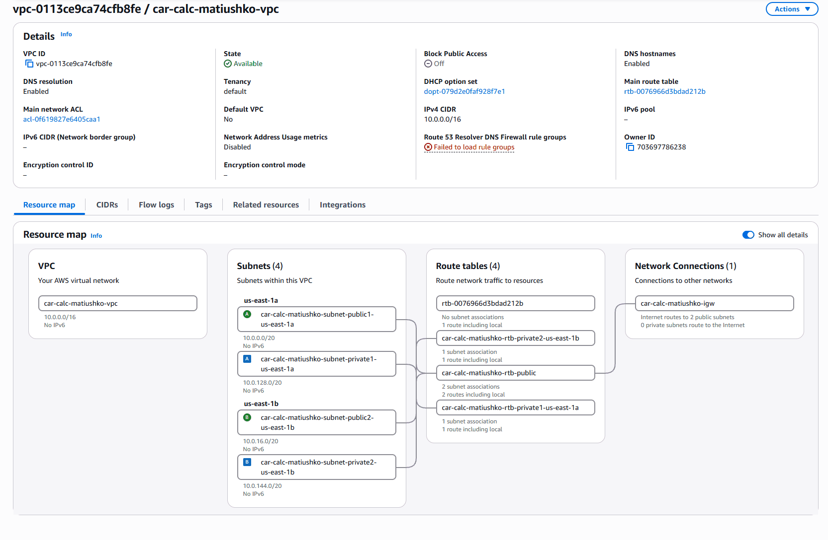
Рис. 1. VPC car-calc-matiushko-vpc (Resource map): чотири підмережі в двох AZ. Публічна route table веде на Internet Gateway, приватні мають лише маршрут local — база недосяжна з інтернету.
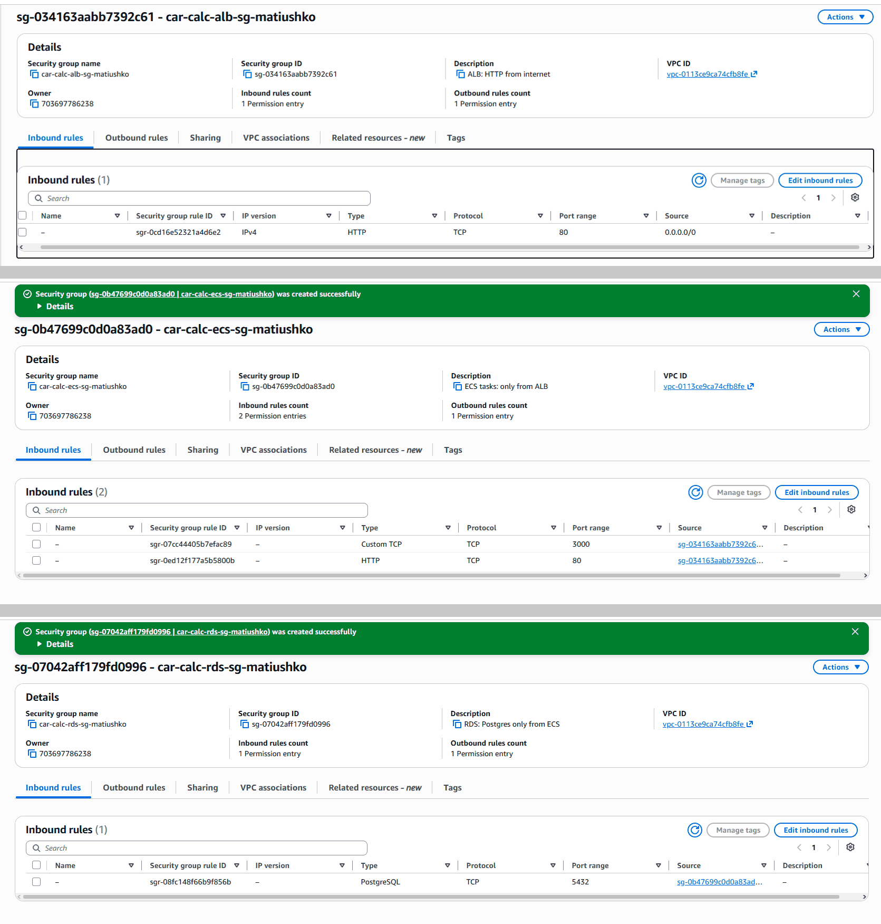
Рис. 2. Security group ALB: єдине правило — HTTP 80 з інтернету (0.0.0.0/0). Це єдина точка входу в систему.
Рис. 3. Security group ECS-тасків: порти 3000 (backend) і 80 (frontend) відкриті лише для SG балансувальника, тож напряму до тасків звернутися не можна.
Рис. 4. Security group RDS: PostgreSQL 5432 приймається лише від SG ECS-тасків — остання ланка ланцюжка інтернет → ALB → ECS → RDS.
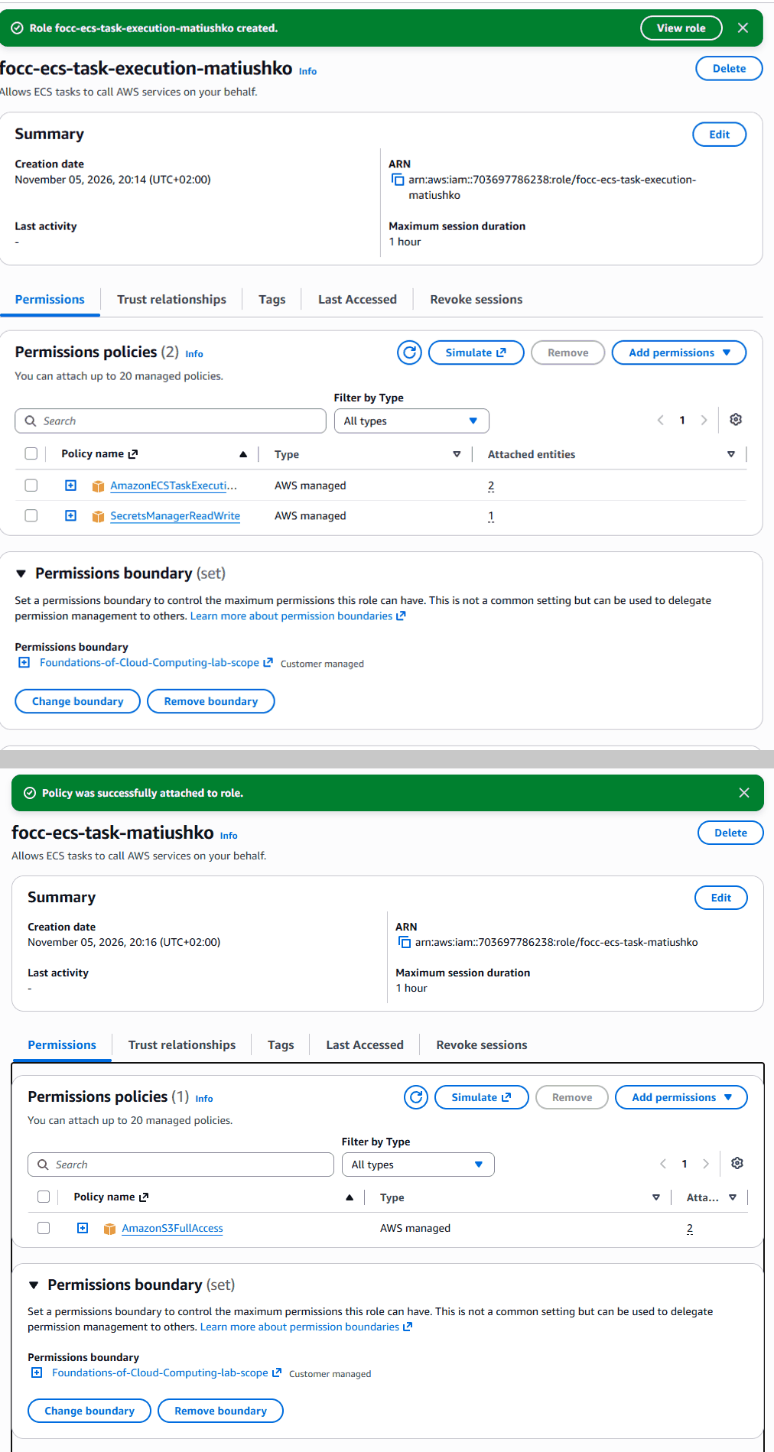
Рис. 5. IAM-роль focc-ecs-task-execution-matiushko: права ECS на pull образів із ECR, запис логів і читання секретів; permissions boundary курсу обмежує максимальні права.
Рис. 6. IAM-роль focc-ecs-task-matiushko: права самого застосунку на роботу з S3 (аватарки). Завдяки ролі у коді та env немає жодних ключів доступу.
Дані
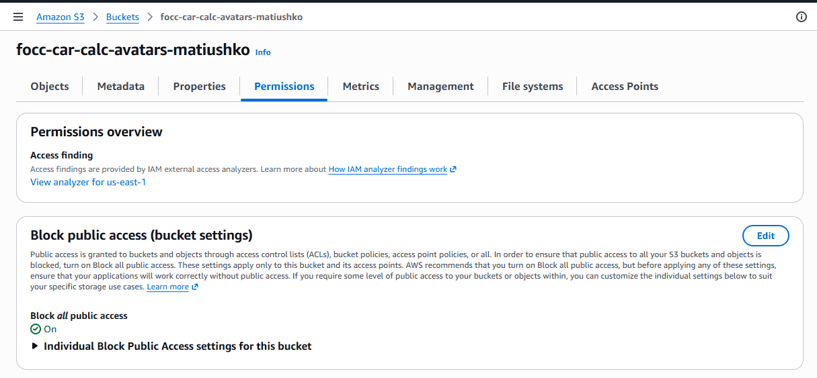
Рис. 7. S3-бакет focc-car-calc-avatars-matiushko: Block all public access увімкнено — файли віддає бекенд, публічних посилань на об'єкти немає.
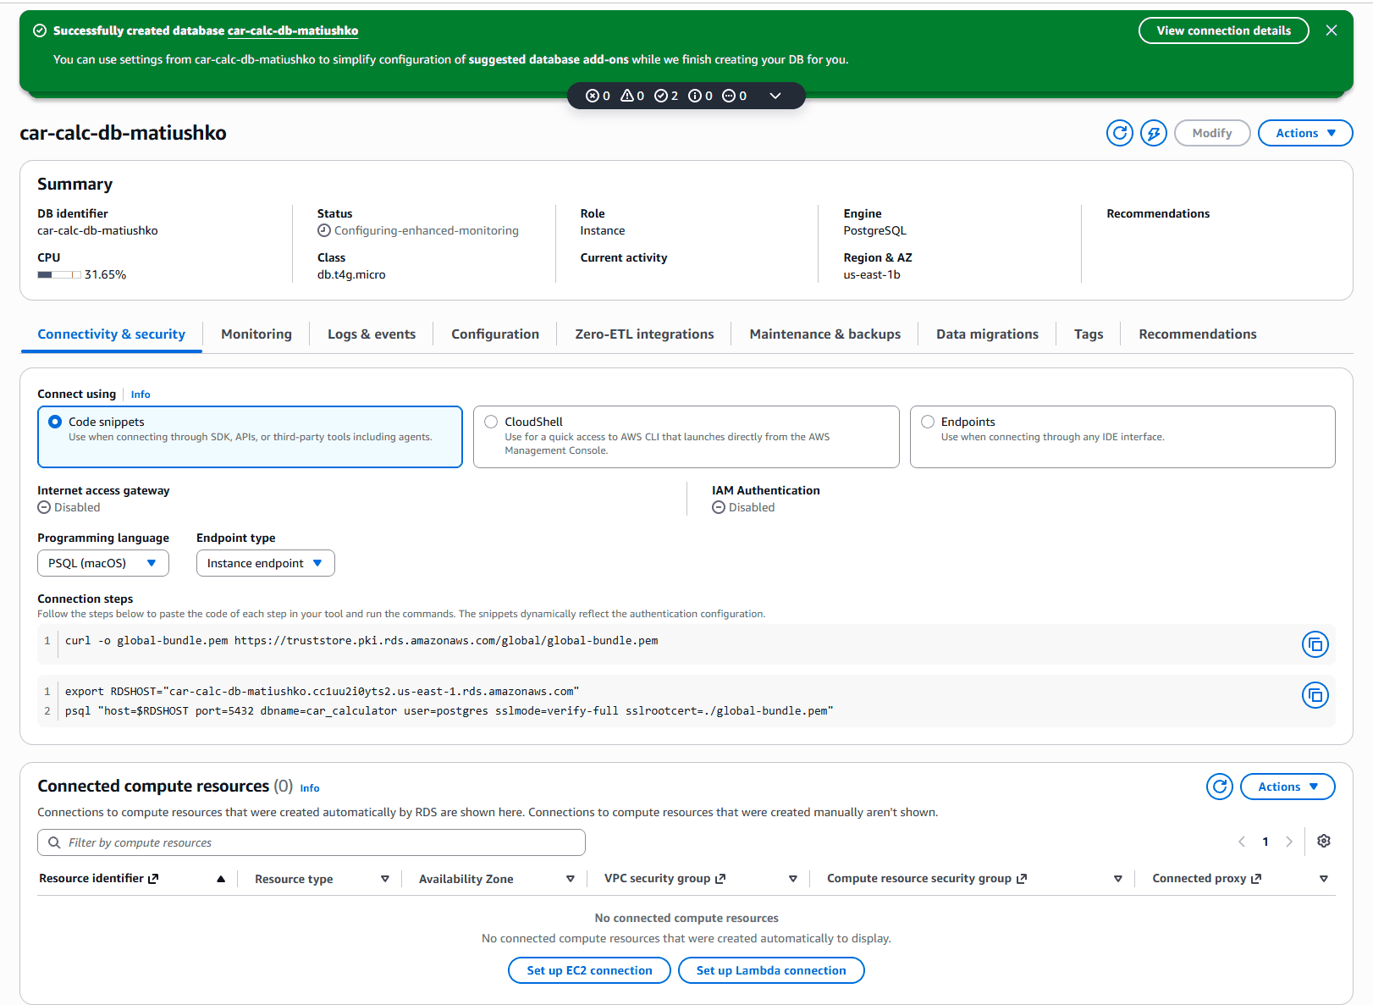
Рис. 8. RDS car-calc-db-matiushko, Connectivity & security: endpoint бази, Internet access gateway — Disabled (без публічного доступу).
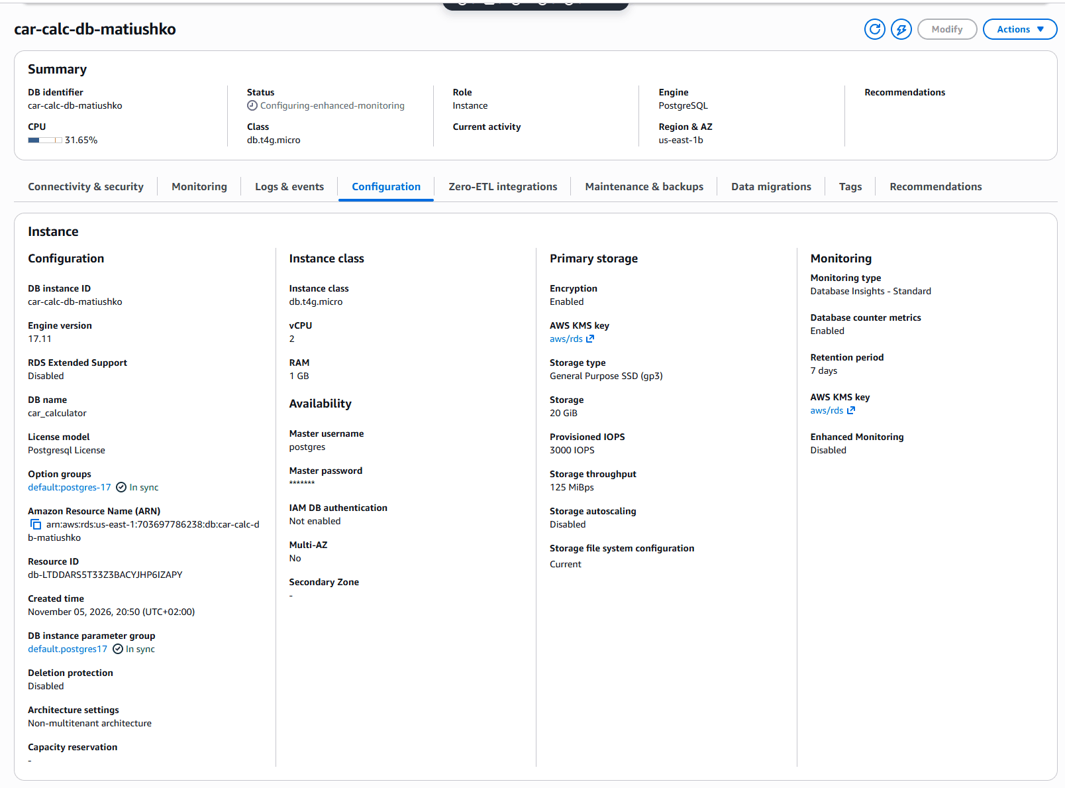
Рис. 9. Конфігурація RDS: PostgreSQL 17.11, db.t4g.micro, 20 GiB gp3, шифрування увімкнено, Multi-AZ — No, Enhanced Monitoring вимкнено (мінімальна вартість).
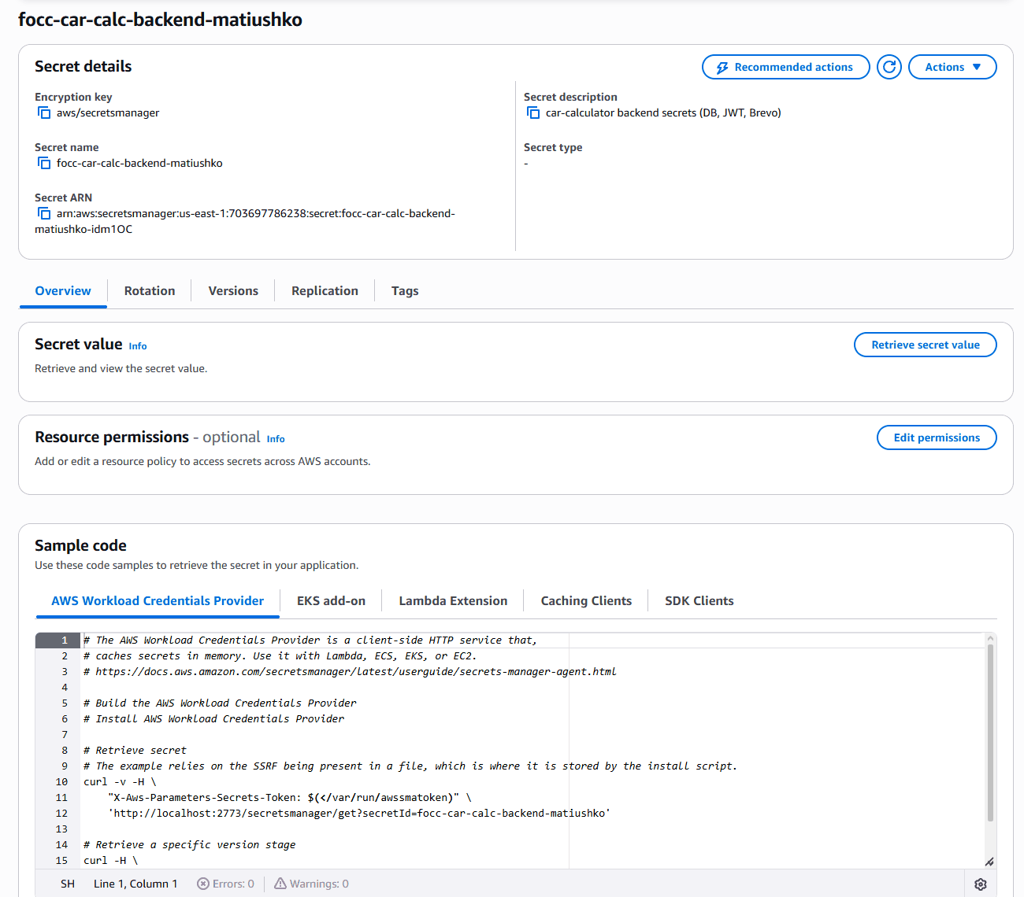
Рис. 10. Secrets Manager: секрет focc-car-calc-backend-matiushko з рядками підключення до БД, JWT-ключами та API-ключем; значення не розкриті.
Образи і сервіси
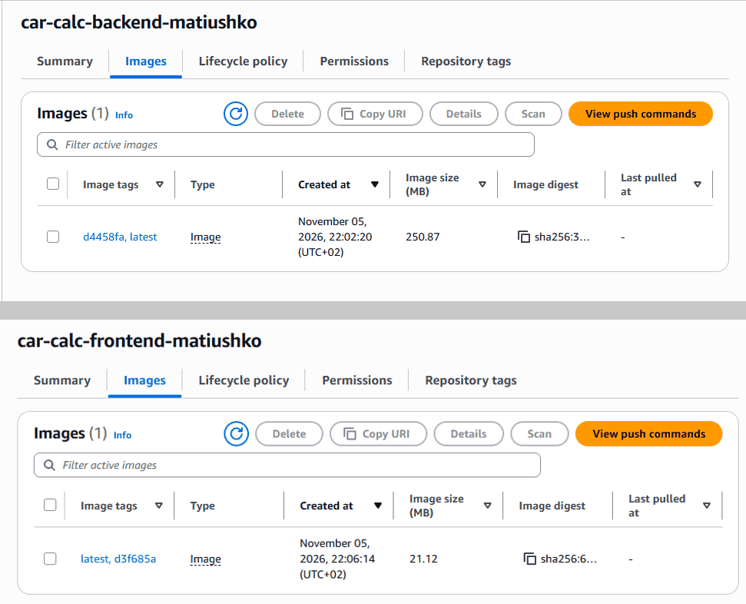
Рис. 11. ECR: образ бекенду з тегами latest і git-SHA (251 MB).
Рис. 12. ECR: образ фронтенду (nginx + статика React, 21 MB).
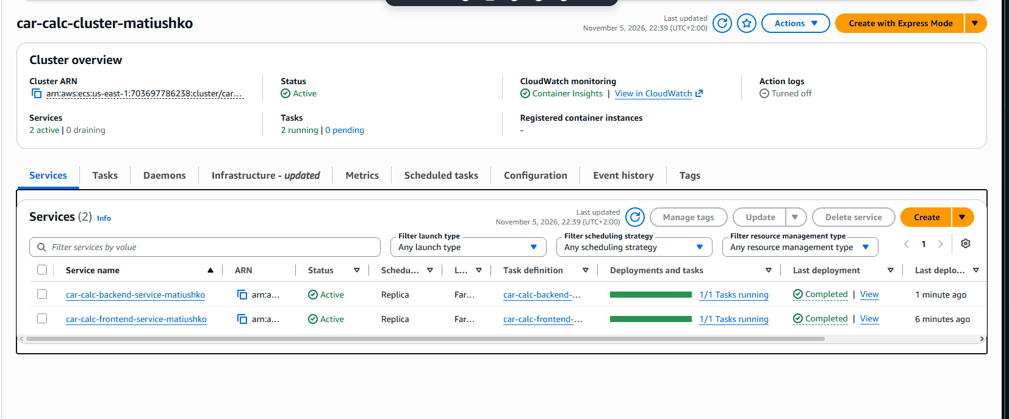
Рис. 13. ECS-кластер car-calc-cluster-matiushko: обидва сервіси Active, по 1/1 таску, деплой Completed.
Застосунок за URL ALB
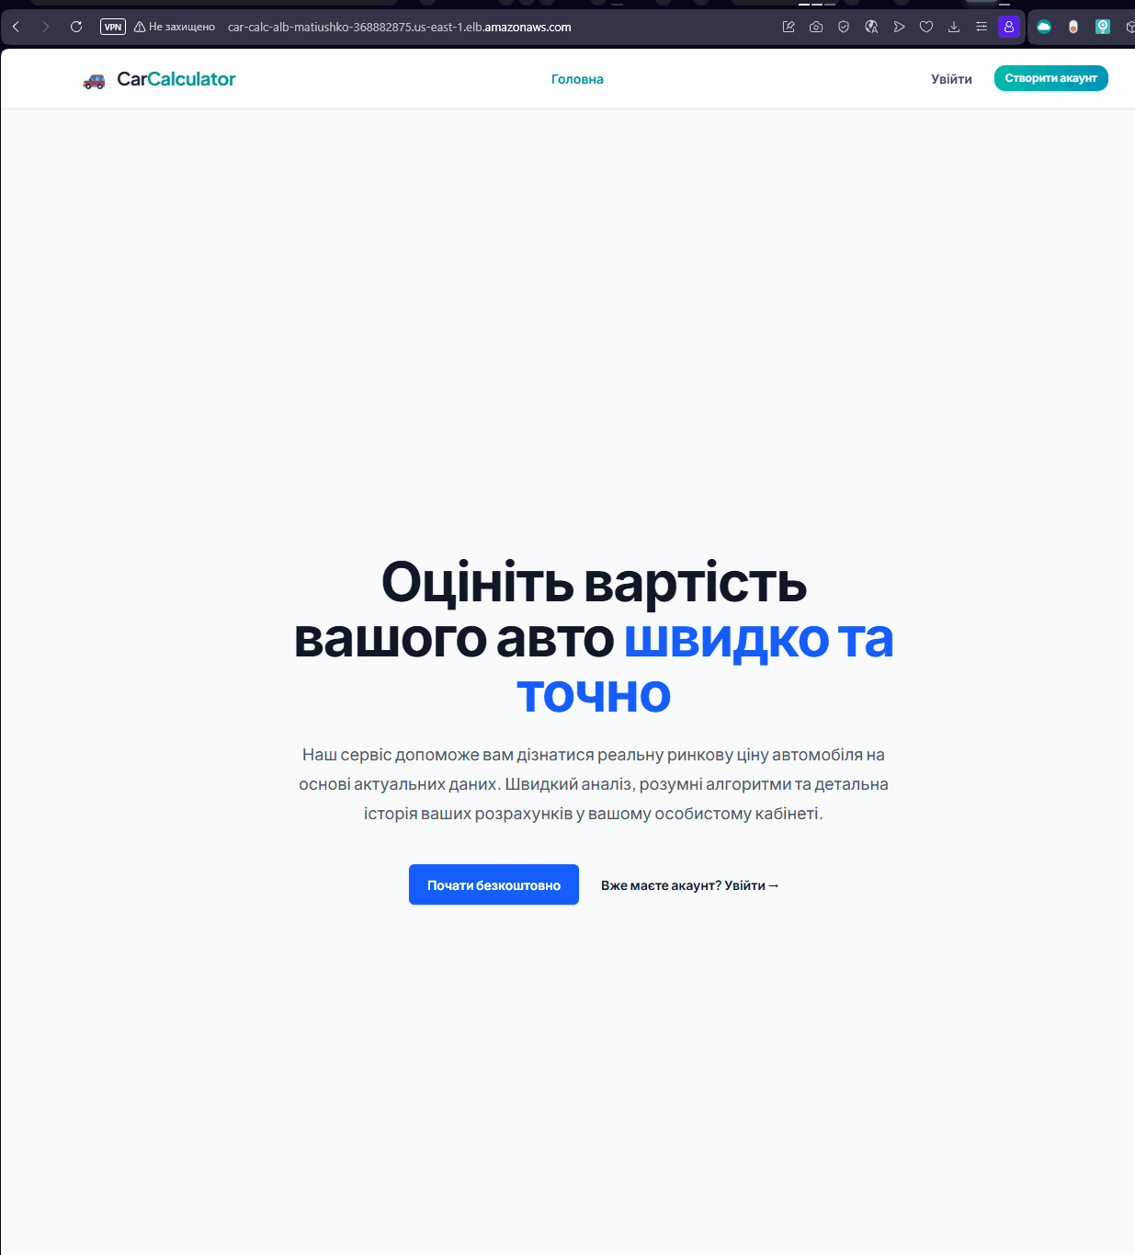
Рис. 14. Застосунок відкрито за DNS-ім'ям ALB — головна сторінка фронтенду.
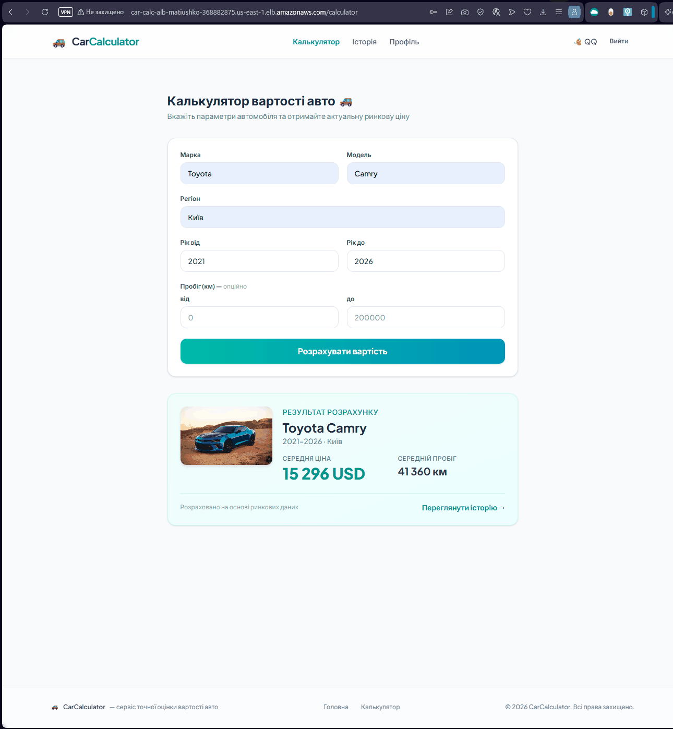
Рис. 15. Розрахунок ціни авто після входу: запит пройшов через ALB до бекенду, результат збережено в RDS.
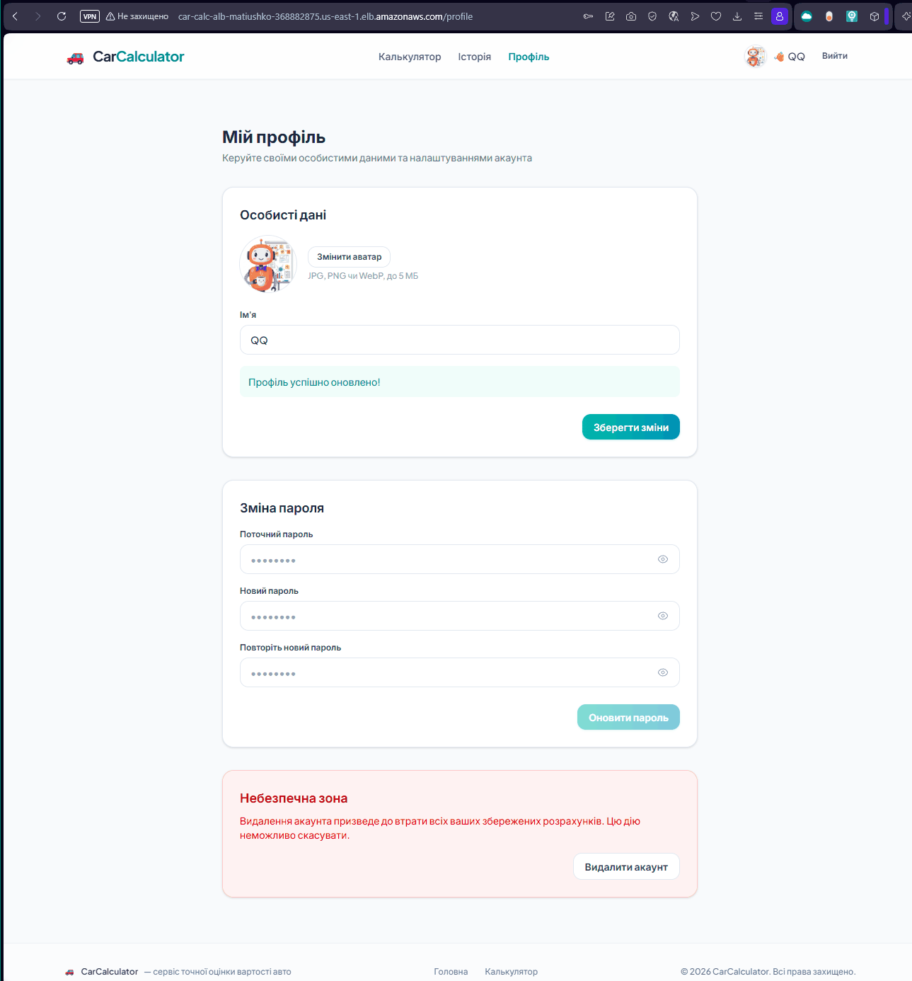
Рис. 16. Профіль користувача з аватаркою, завантаженою в S3.
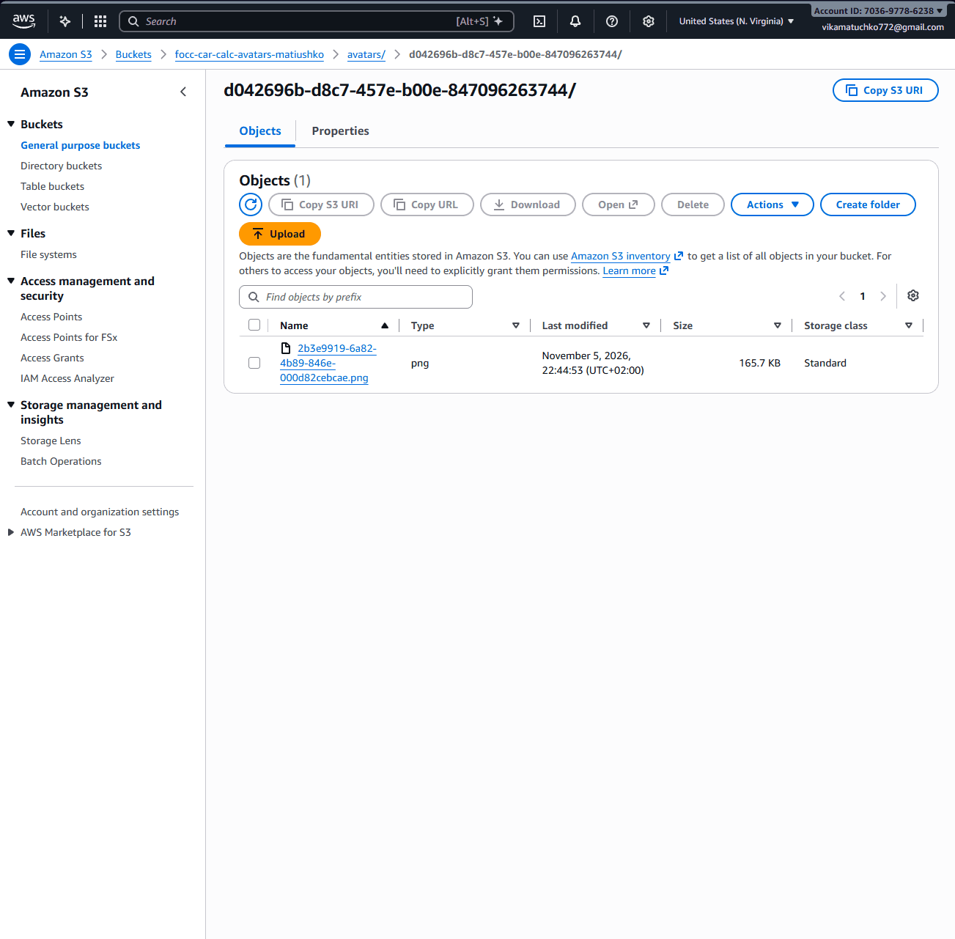
Рис. 17. Той самий файл у бакеті: avatars/<userId>/<uuid>.png — підтвердження, що бекенд пише в S3 через task role.

9.2. Балансування і автомасштабування
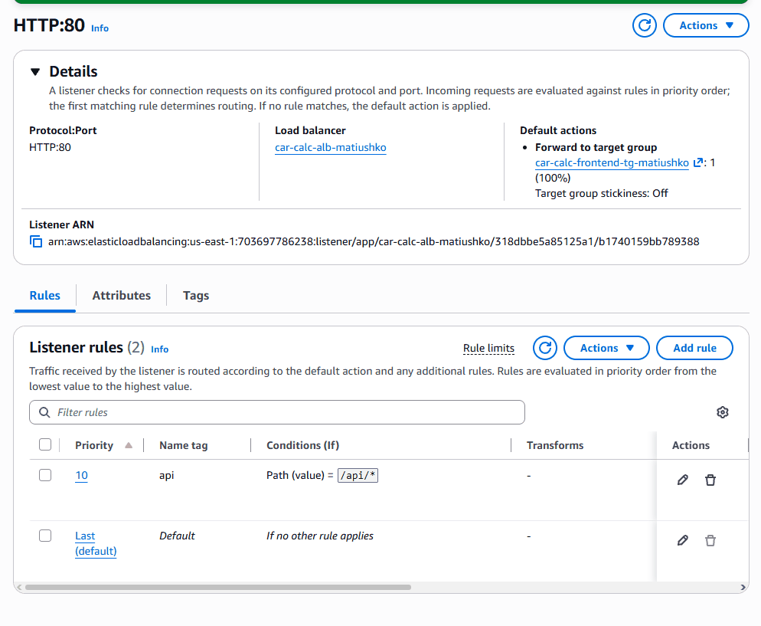
Рис. 18. Правила listener HTTP:80: запити /api/* (priority 10) йдуть на backend target group, усе інше (default) — на frontend.
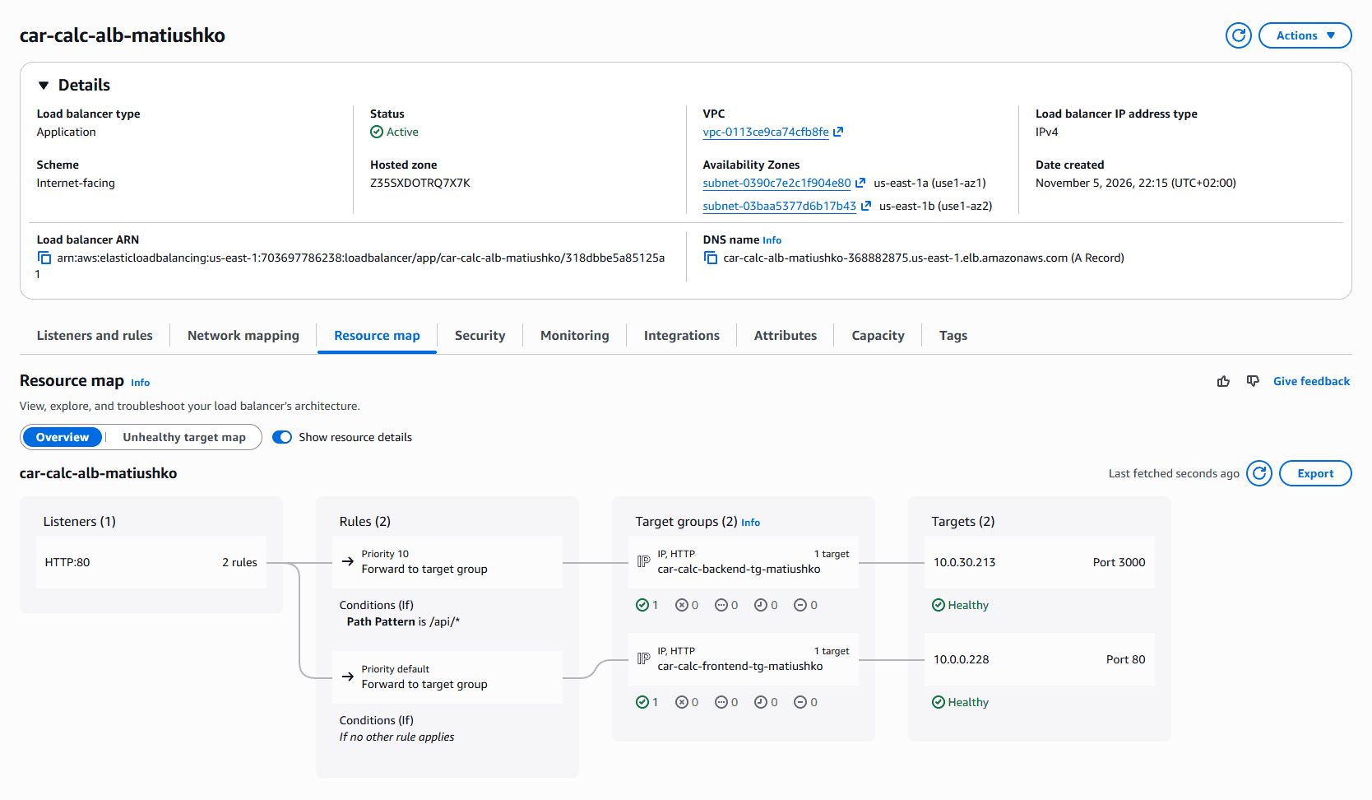
Рис. 19. Resource map ALB: listener → 2 правила → 2 target groups → таргети тасків у двох AZ, обидва Healthy.
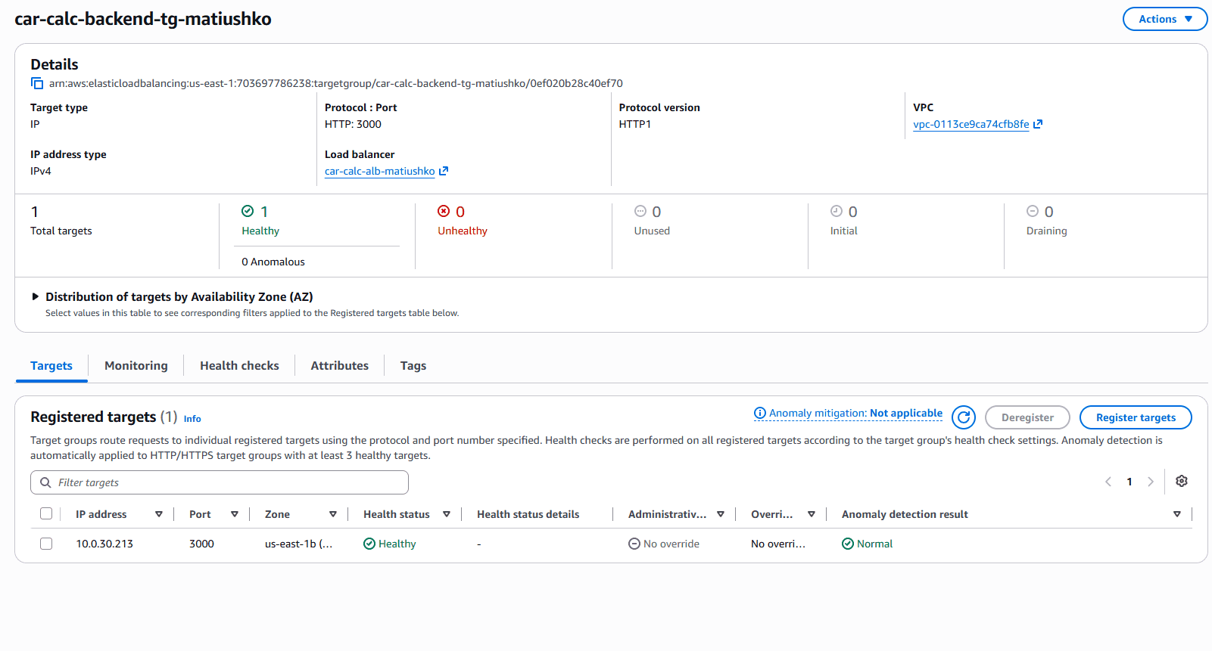
Рис. 20. Target group бекенду: таск зареєстрований за IP і проходить health check /api/health.
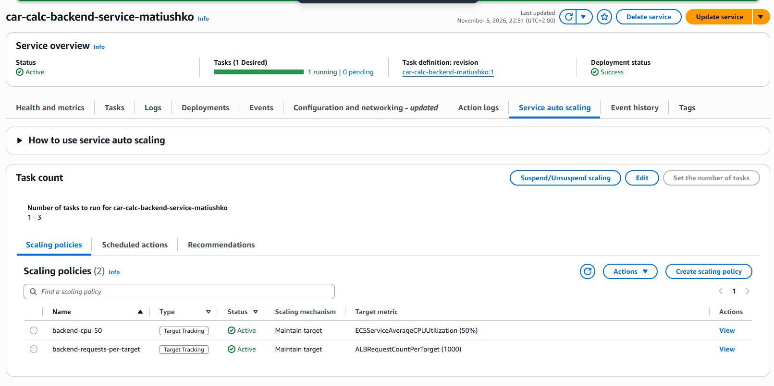
Рис. 21. Service auto scaling бекенду: діапазон 1–3 таски, дві target-tracking політики — CPU 50 % і 1000 запитів/хв на таск.
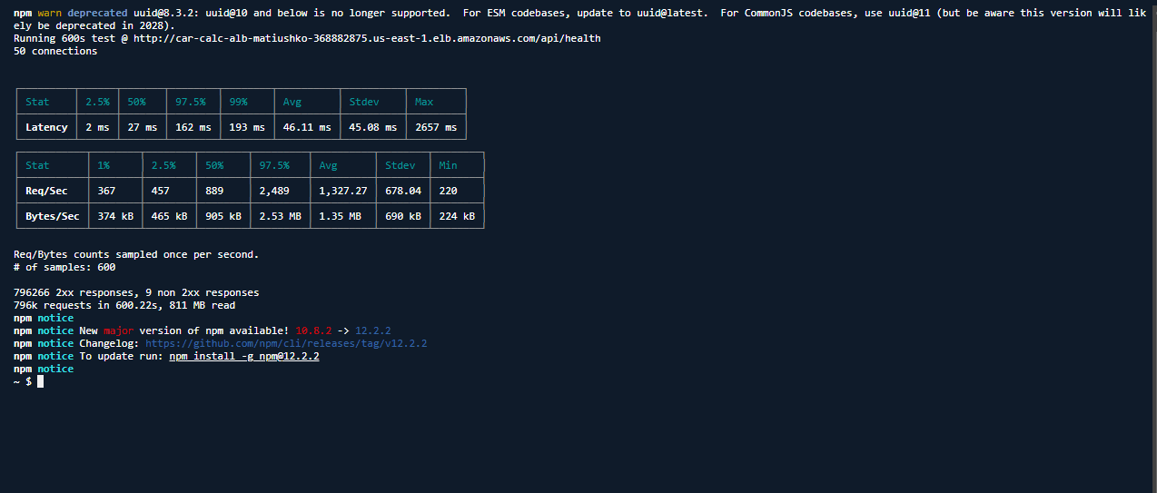
Рис. 22. Навантажувальний тест 1 (autocannon, 50 з'єднань, 10 хв): 796 тис. запитів, в середньому 1 327 req/s, медіана 27 ms.
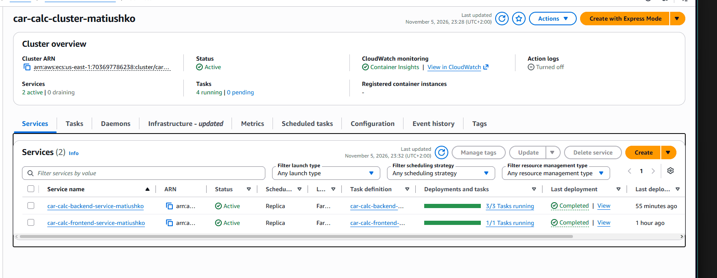
Рис. 23. Під час тесту бекенд масштабувався до 3/3 тасків (у кластері 4 running разом із фронтендом).
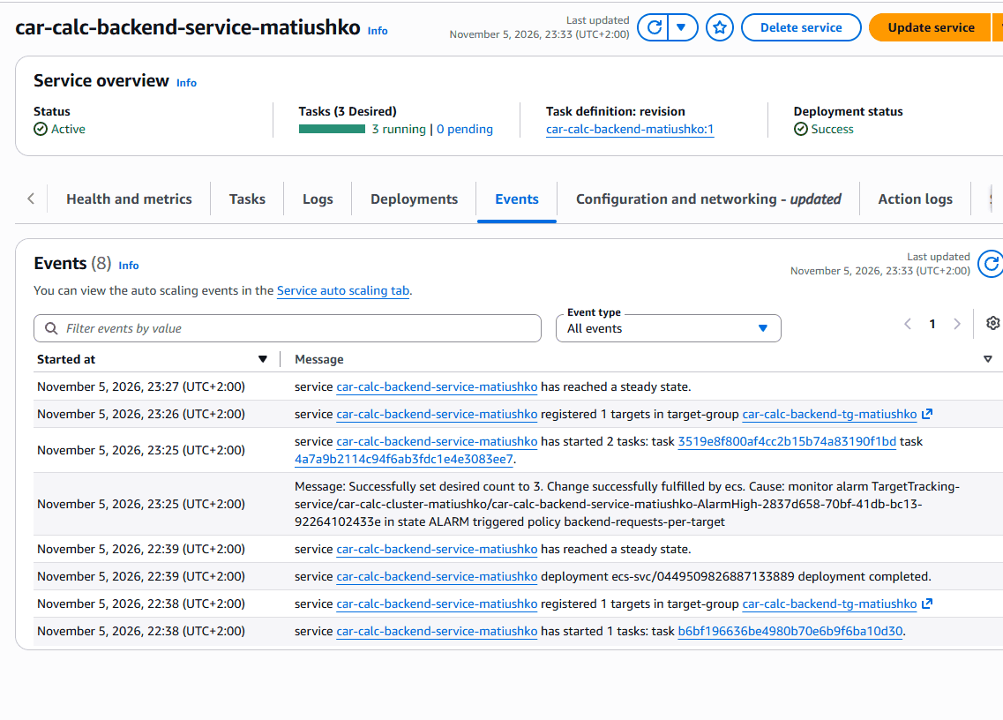
Рис. 24. Events сервісу (scale-out): AlarmHigh політики backend-requests-per-target → desired count 3 → запущено 2 таски → зареєстровані в target group → steady state.
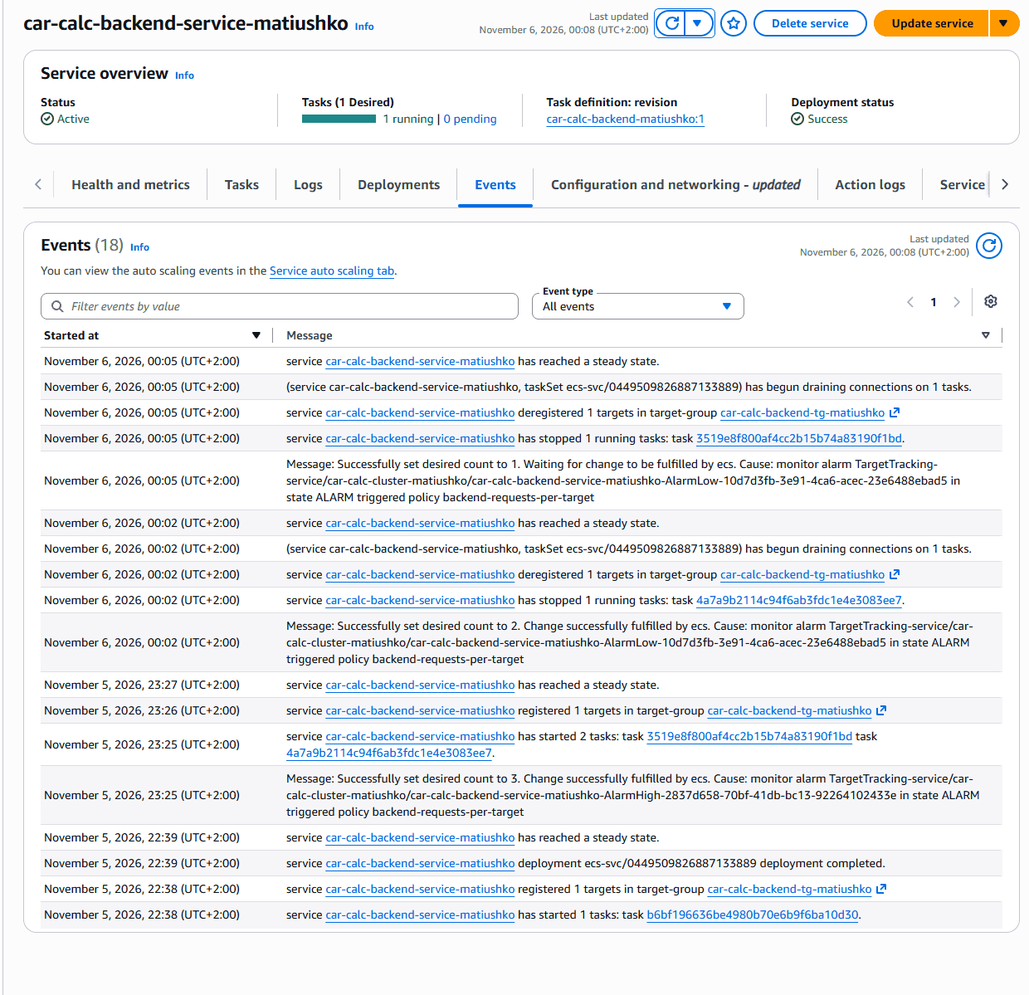
Рис. 25. Events сервісу (scale-in): після навантаження AlarmLow спершу знизив desired count до 2 (00:02), потім до 1 (00:05). Перед зупинкою таск спершу дереєструється в ALB і дочекується завершення з'єднань (draining) — запити не втрачаються.
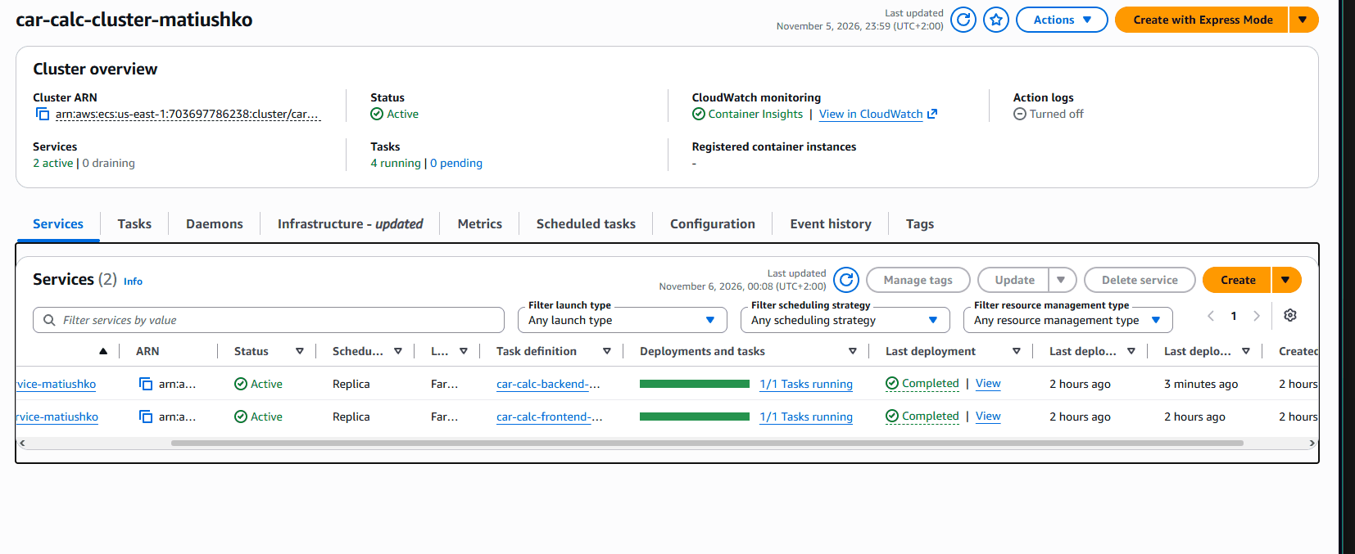
Рис. 26. Після scale-in обидва сервіси знову працюють на одному таску — додаткові ресурси працювали (і коштували) лише під час піку.
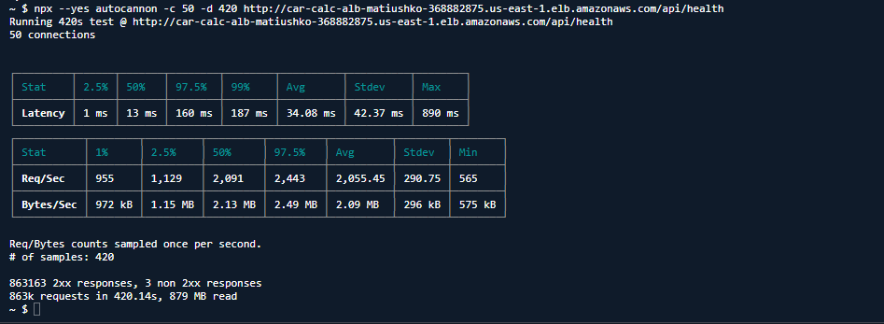
Рис. 27. Тест 2 (7 хв, таски вже розгорнуті): 863 тис. запитів, 2 055 req/s, медіана 13 ms — ефект горизонтального масштабування.

9.3. Моніторинг CloudWatch
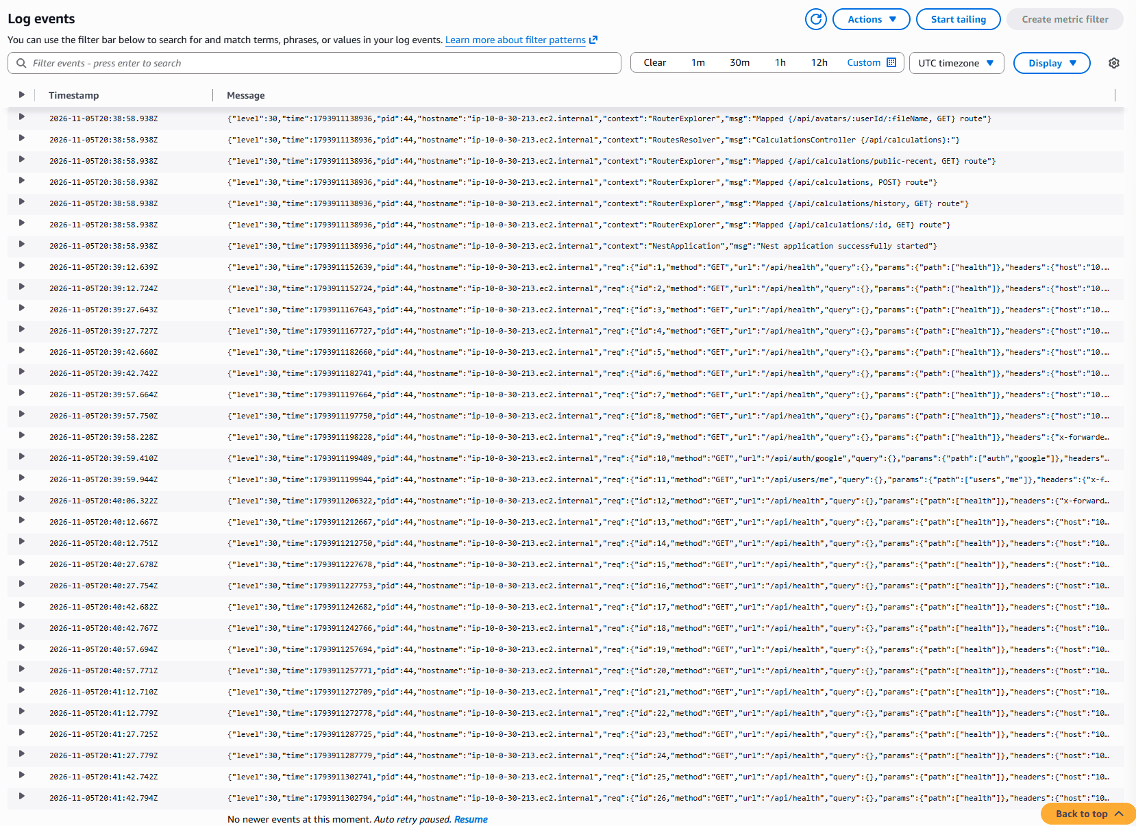
Рис. 28. CloudWatch Logs бекенду: старт NestJS («Nest application successfully started», змаплені маршрути /api/...), далі — регулярні health checks від ALB у форматі JSON.
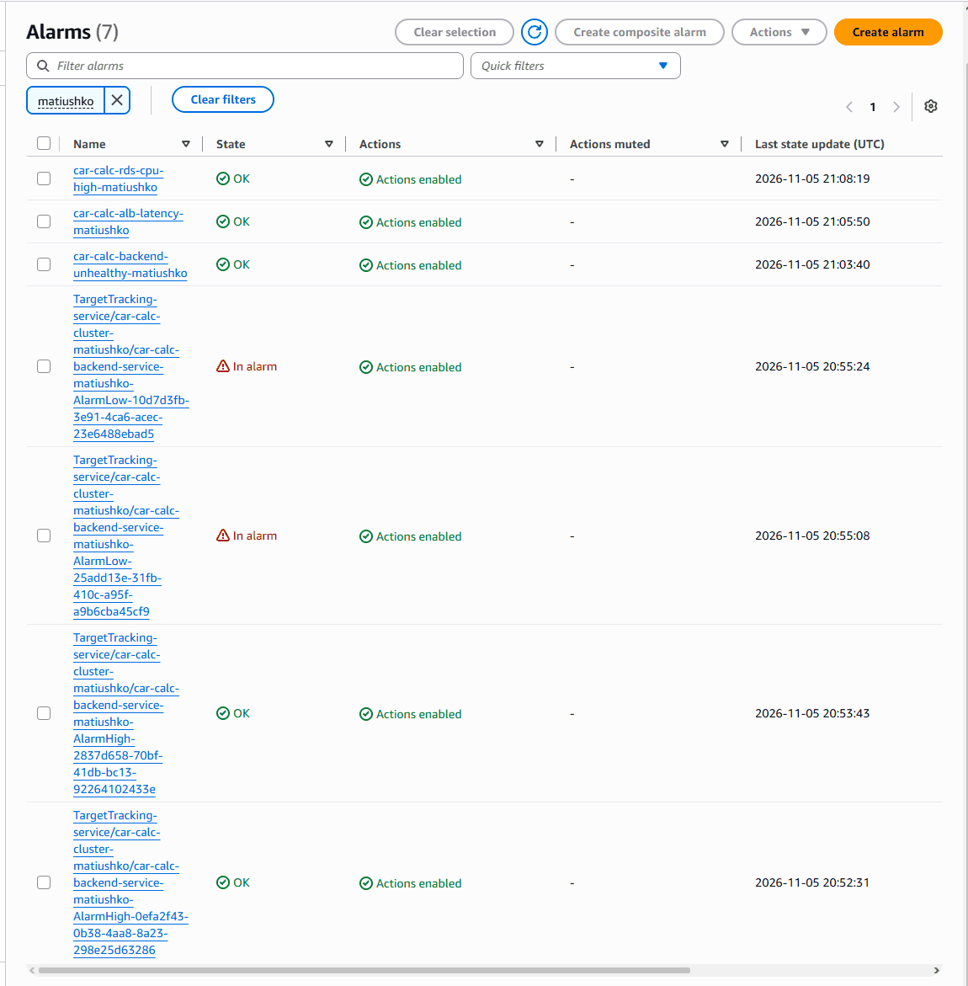
Рис. 29. CloudWatch Alarms (фільтр matiushko): 3 власні алярми зі сповіщенням у SNS (unhealthy hosts, latency, RDS CPU) у стані OK і 4 алярми автоскейлінгу.
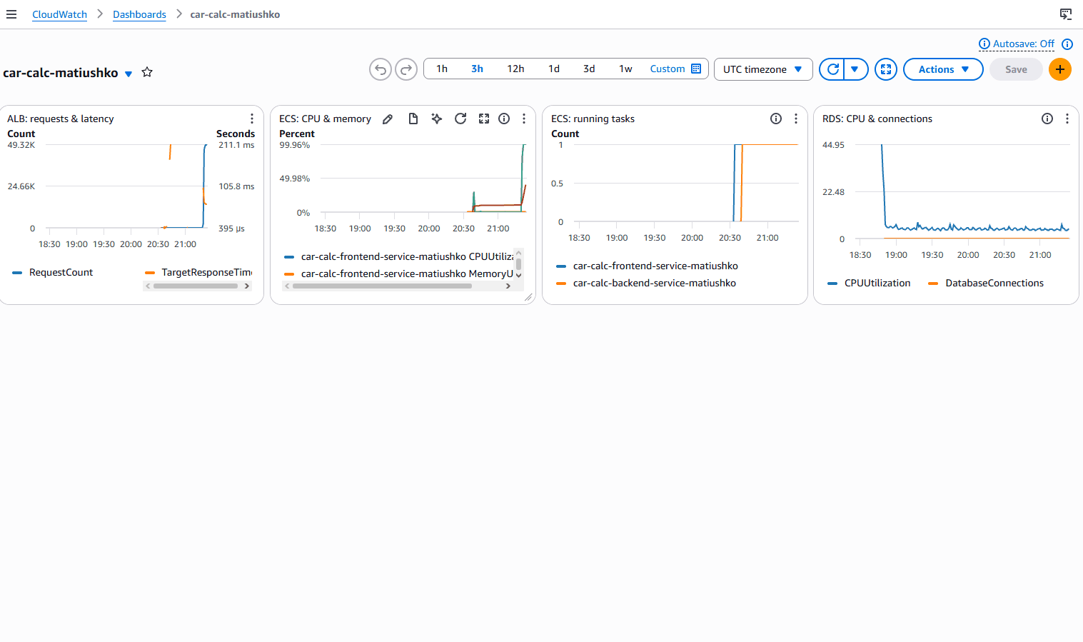
Рис. 30. Дашборд car-calc-matiushko під час тесту 1: різке зростання RequestCount і CPU бекенду до ~100 %.
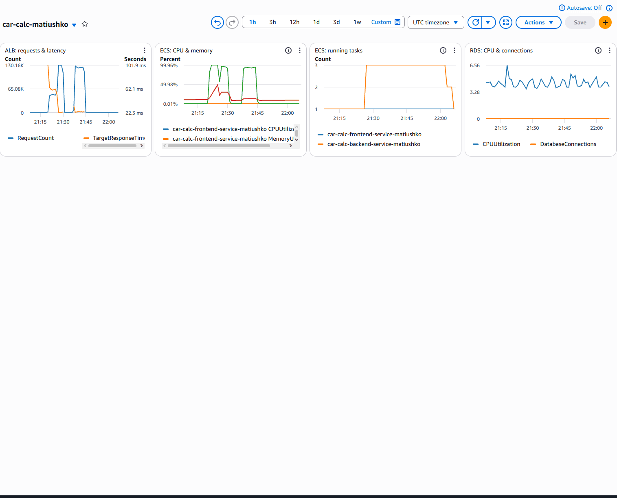
Рис. 31. Той самий дашборд за годину — повний цикл: два піки запитів (тести 1 і 2), CPU бекенду на піках, кількість тасків 1 → 3 → 2 → 1, база не навантажена (health-ендпоінт не звертається до БД).
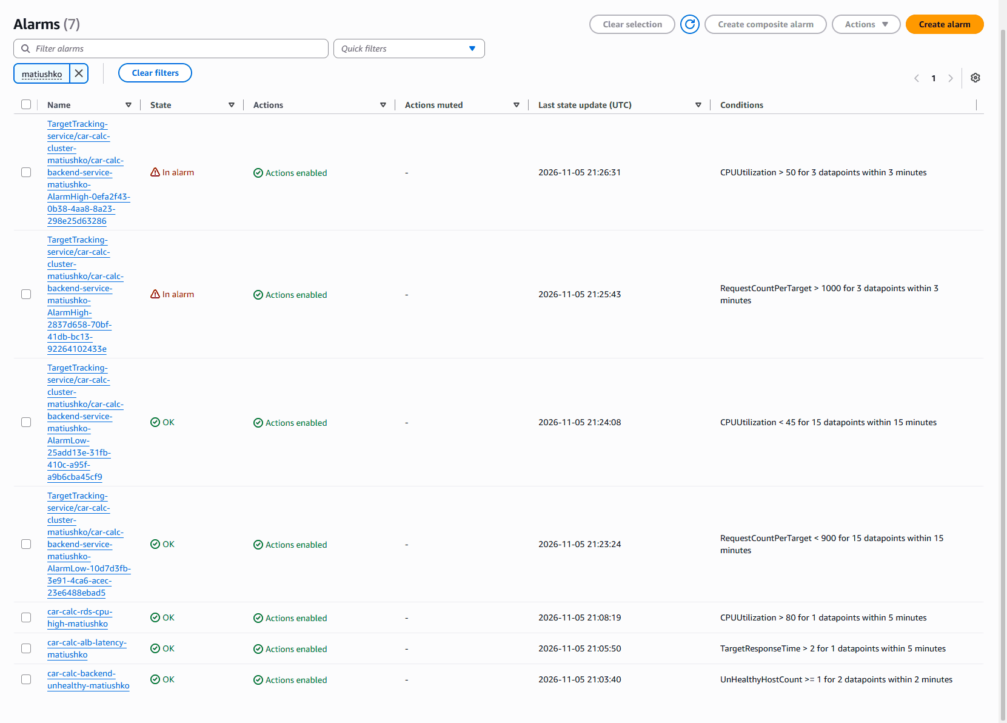
Рис. 32. Під час тесту обидва AlarmHigh автоскейлінгу перейшли в ALARM: CPU > 50 % і RequestCountPerTarget > 1000 протягом 3 хв.
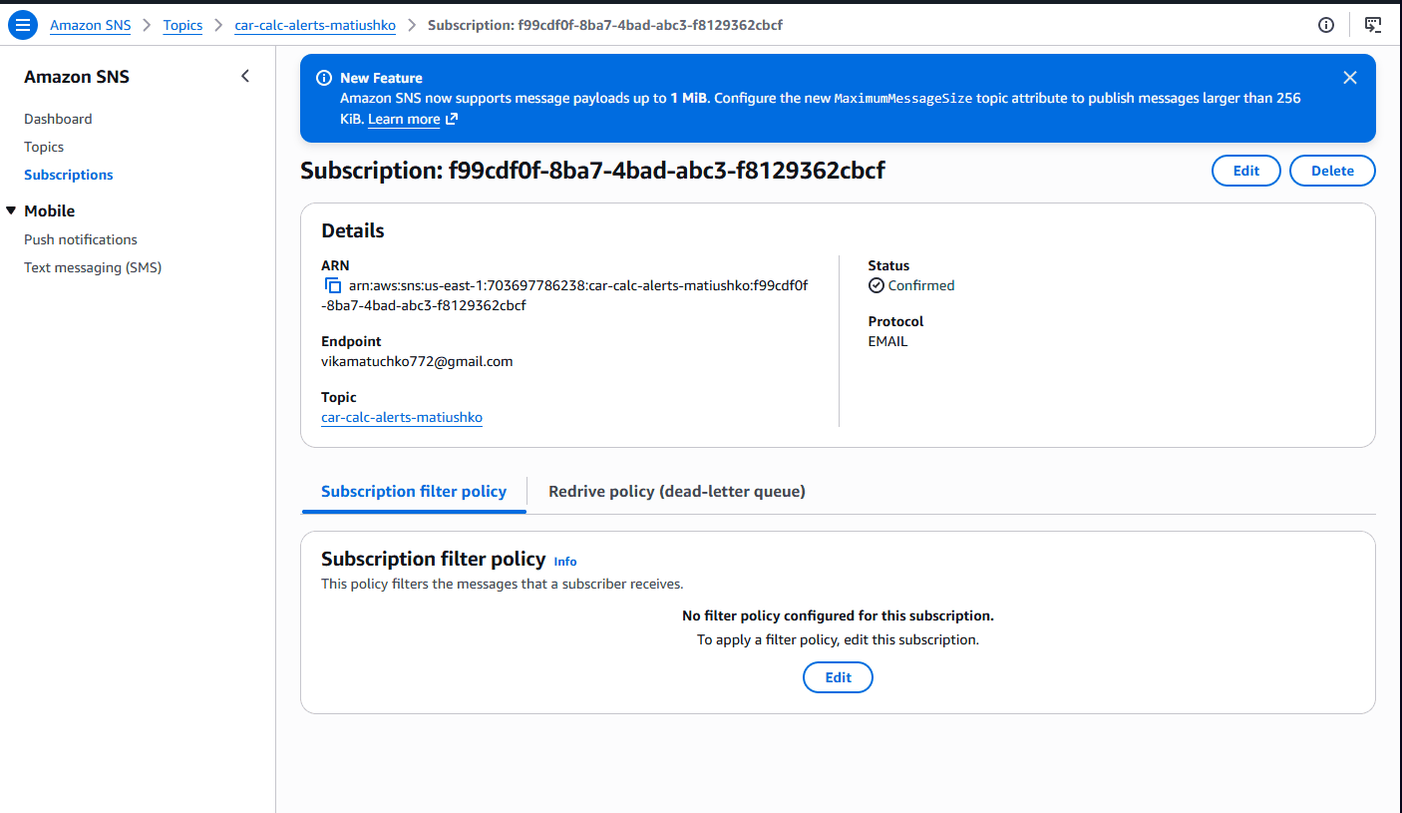
Рис. 33. SNS-топік car-calc-alerts-matiushko: email-підписку підтверджено (Confirmed).
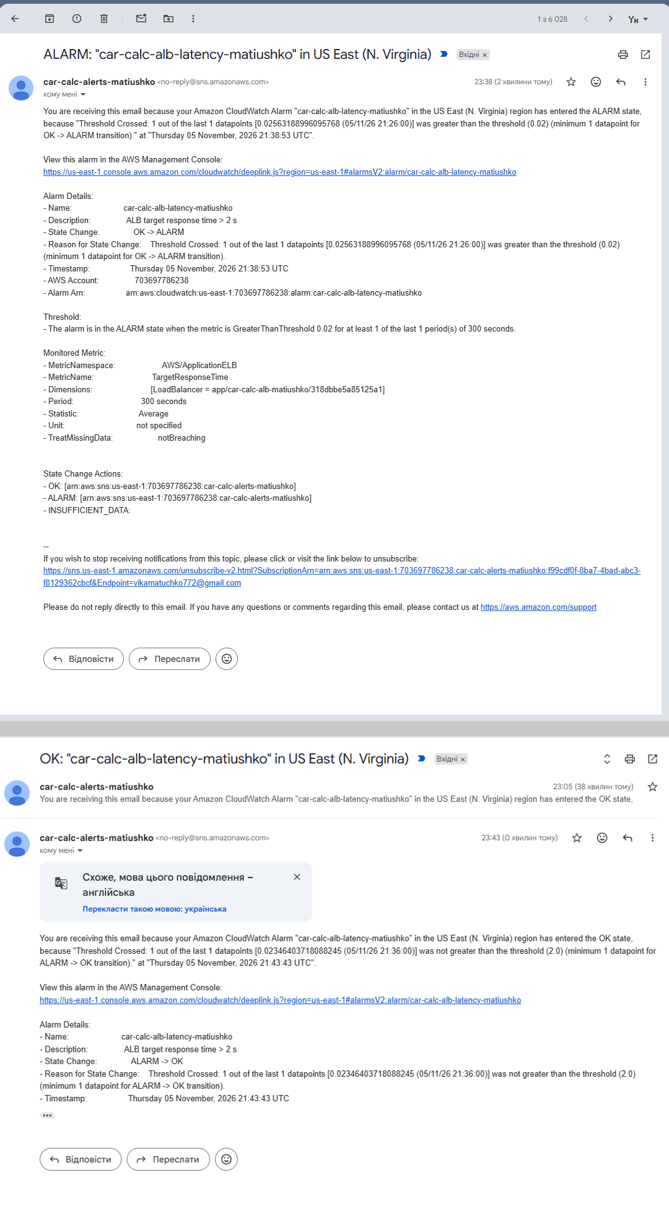
Рис. 34. Лист від SNS при переході алярму затримки в ALARM (тест 2): причина, фактичне значення метрики та посилання на алярм.
Рис. 35. Лист про відновлення (ALARM → OK) після повернення робочого порога 2 s — повний цикл алерту.

9.4. Витрати
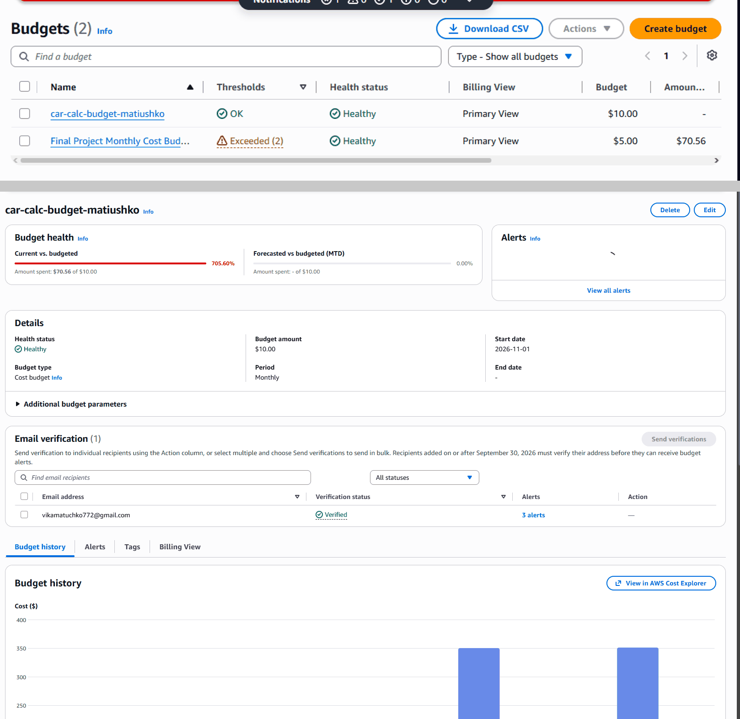
Рис. 36. AWS Budgets: створено власний бюджет car-calc-budget-matiushko ($10/міс) поруч ізі спільним бюджетом курсу.
Рис. 37. Деталі бюджету: 3 алерти, email-отримувач Verified. $70.56 — витрати всього спільного акаунта за листопад, а не лише цього проєкту.
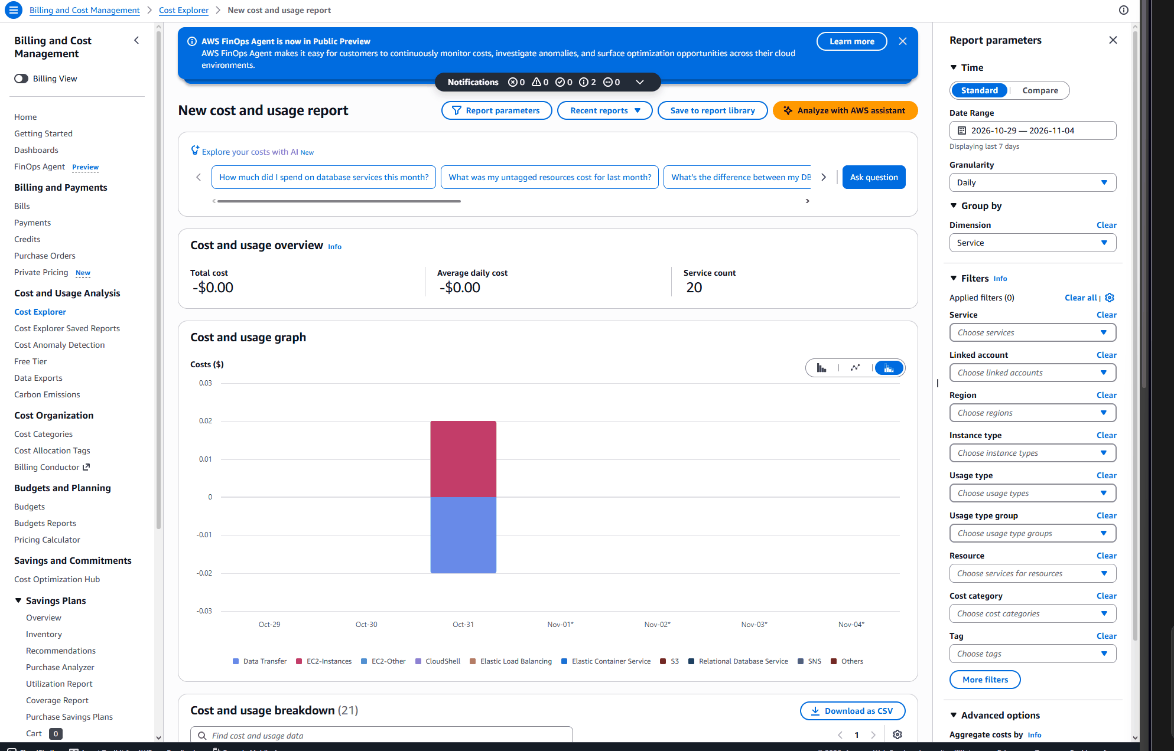
Рис. 38. Cost Explorer (7 днів, Group by Service): витрати акаунта за сервісами; підсумок ≈ $0, бо кредити курсу покривають споживання, а дані надходять із затримкою до доби.

